VItavie

Apoyo a la comunidad

Toshiba

[Título del curso]

Contenido

Objetivo: 2

Misión: 2

Visión: 2

Justificación: 2

Alcance: 2

Requisitos Específicos 3

Requisitos funcionales 3

Requisitos no funcionales 3

Roles 4

Diseño 4

Caso de usos 4

Modelo Relacional 4

Entidad Relación 6

Diccionario de datos 7

Anexos 9

# Objetivo:

Realizar una aplicación para que la sociedad reciba información acerca de eventos asociados a la salud y el ambiente que emite los diferentes centros de salud de Cancún.

# Misión:

Ofrecer boletines (notificaciones) a tiempo y en forma para todas las personas que tengan el interés sobre la salud y ambiente.

# Visión:

Consolidar el liderazgo de la aplicación en el mercado nacional, expandiendo sus servicios en el área ambiental y la salud.

# Justificación:

En muchas ocasiones las personas no se enteran de las campañas ambientales y de salud que existen en su localidad por la cual se realizará una aplicación donde cubra las necesidades de la sociedad agilizando y haciendo más rápida la información.

# Alcance:

Mantener informados a todas aquellas personas que tengan la aplicación a cerca de campañas de salud y medio ambiente.

# Requisitos Específicos

## Requisitos funcionales

* El sistema debe permitirle a los usuarios mostrar las categorías y subcategorías para que pueda acceder y encontrar la información que es publicada por las instituciones registradas en el sistema.
* El sistema debe de mandar notificaciones al usuario dependiendo de la subcategoría que ha seleccionado de su interés.

## Requisitos no funcionales

* Usabilidad y accesibilidad:  
  La aplicación debe ser de un fácil uso al igual que fácil de aprender a usar.  
  Debe tener una interfaz de usuario amigable y sencillo para el usuario.
* Portabilidad:

La aplicación deberá funcionar en todos los dispositivos móviles siempre y cuando el dispositivo móvil cuente con un explorador (Google Chrome, Mozilla Firefox, safari e Internet Explorer) en las versionas que se especificaron anteriormente

* Disponibilidad:  
  La aplicación debe estar disponible las 24(horas)/ 7(días) siempre que los servidores donde se alberga esté funcionando correctamente.
* Compatibilidad:  
  La aplicación será visible y ejecutable en la plataforma que corra
* Oportunidad

La aplicación debe de tener facilidad de acceso en cualquier momento.

# Roles

Diseño: Carlos Iván Canepa

Programación: Manuel Flores Rodríguez y Edwin Poot

Líder: Manuel Flores Rodríguez

Base de datos: Erick Manuels Colorado

Documentación: Lidia Judith Poot

# Diseño

## Caso de usos

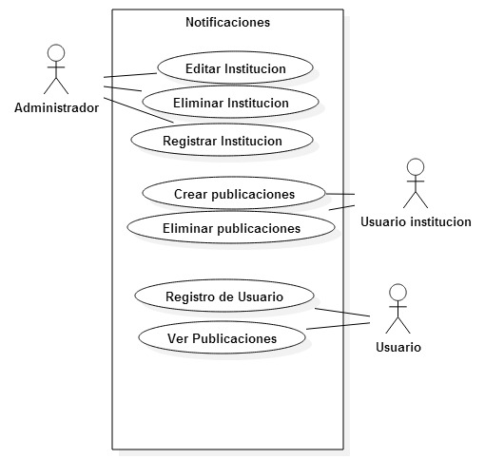

## Modelo Relacional

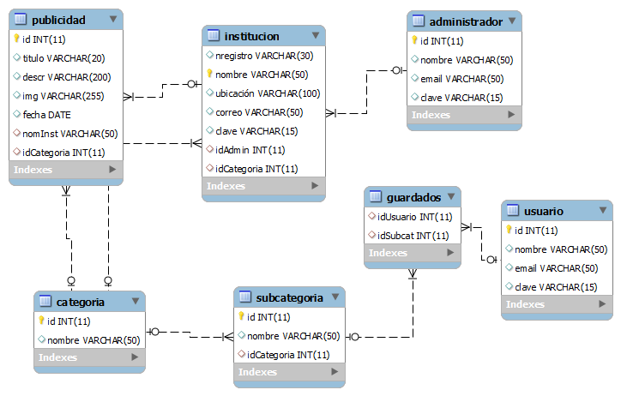

## Entidad Relación

## Diccionario de datos

|  |  |  |  |
| --- | --- | --- | --- |
| Publicidad | | | |
| campo | **tipo** | **long** | **desc** |
| id | int |  | clave principal |
| titulo | var | 20 |  |
| desc | var | 200 |  |
| img | var | 255 |  |
| fecha | date |  |  |
| nomInst | var | 50 | clave foranea de Institucion |
| idCategoria | int |  | clave foranea de categoria |

|  |  |  |  |
| --- | --- | --- | --- |
| Institucion | | | |
| campo | **tipo** | **long** | **desc** |
| nregistro | var | 30 |  |
| nombre | var | 50 | clave principal |
| ubicación | var | 100 |  |
| correo | var | 50 |  |
| clave | var | 15 |  |
| idAdmin | int |  | clave foranea de adminitrador |
| idCategoria | int |  | clave foranea |

|  |  |  |  |
| --- | --- | --- | --- |
| Administrador | | | |
| campo | **tipo** | **long** | **desc** |
| id | int |  | clave principal |
| nombre | var | 50 |  |
| correo | var | 50 |  |
| clave | var | 15 |  |

|  |  |  |  |
| --- | --- | --- | --- |
| Categoria | | | |
| campo | **tipo** | **long** | **desc** |
| id | int |  | clave principal |
| nombre | var | 50 |  |

|  |  |  |  |
| --- | --- | --- | --- |
| Usuario | | | |
| campo | **tipo** | **long** | **desc** |
| id | int |  | clave principal |
| nombre | var | 50 |  |
| correo | var | 50 |  |
| clave | var | 15 |  |

|  |  |  |  |
| --- | --- | --- | --- |
| Guardados | | | |
| campo | **tipo** | **long** | **desc** |
| idUsuario | int |  | clave foranea |
| idSubcat | int |  | clave foranea |

|  |  |  |  |
| --- | --- | --- | --- |
| Subcategoria | | | |
| campo | **tipo** | **long** | **desc** |
| id | int |  | clave principal |
| nombre | var | 50 |  |
| idCategoria | int |  | clave foranea |

# Desarrollo

# Anexos